经过评委组的认真评选，参加2023年常州市小学心理健康教育优质课评比参赛选手第二轮选拔活动的教师已经产生。现将有关事项通知如下：

1. 参赛时间：2023 年 3 月 24 日（周五）
2. 参赛地点： 常州市武进区采菱小学观摩教室1
3. 参赛对象

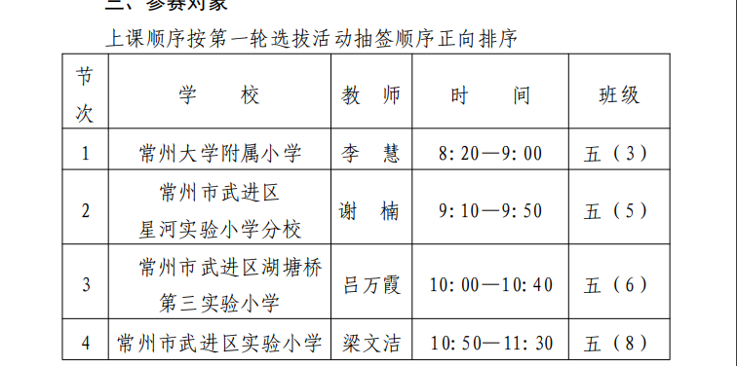

**具体安排如下：**

活动负责：仇伟红

条屏、显示屏：虞赛春；

全程摄影、活动摄像：程豪；

传唤衔接：钟鹃

车辆停放：保安；

上课设备、技术支撑：虞赛春；

茶水、卫生工作、桌椅安排、引导牌：王龙、陈春明；

**校门口大屏幕：** 2023年常州市小学心理健康教育优质课评比第二轮选拔活动  

**观摩室电子屏：** 2023年常州市小学心理健康教育优质课评比参赛选手第二轮选拔活动